КОНКУРС «BPM-ПРОЕКТ ГОДА 2021»

ПРОЕКТ «Разработка, регламентация и автоматизация системы работы с процессами организаций Комплекса экономической политики и имущественно-земельных отношений Правительства Москвы»

Москва 2021
СОДЕРЖАНИЕ

ВВЕДЕНИЕ 3
БИЗНЕС-КОНТЕКСТ 6
БИЗНЕС-ПРОЦЕСС 7
Цели проекта 7
Порядок описания процессов 7
Автоматизация процессов работы с процессами 9
Разработка архитектуры процессов. Сквозные процессы. 15
Разработка целей и показателей для управления процессами 15
Ключевые результаты проекта 18
ИННОВАЦИОННОСТЬ 18
ТРУДНОСТИ 18
РЕЗУЛЬТАТЫ 19
ИНФОРМАЦИОННЫЕ ТЕХНОЛОГИИ 20

АННОТАЦИЯ
В деятельности государственных организаций есть понимание процессного подхода, но, к сожалению, преобладает функциональный взгляд на управление. Для руководителей и специалистов Комплекса экономической политики и имущественно-земельных отношений Правительства Москвы (далее – Комплекс, КЭПиИЗО) необходимо дальнейшее развитие компетенций в области процессного управления и понимания методов процессного управления.
Процессное управление в КЭПиИЗО является основой системы менеджмента качества (СМК). Для дальнейшего развития и совершенствования, как СМК, так и системы управления процессами (СУП) в целом, в организациях Комплекса был инициирован проект, целью которого стал перевод системы работы с процессами на качественно новый уровень. Проект включил в себя следующие этапы:
- Разработка и утверждение «Порядка описания процессов СМК организаций Комплекса».
- Автоматизация следующих процессов:
  - Подготовка к работе по описанию процесса.
  - Обучение участников рабочей группы.
  - Описание процесса "Как есть".
  - Описание процесса "Как должно быть".
  - Подготовка к автоматизации процесса.
  - Разработка автоматизированного процесса.
  - Формирование регламента процесса.
- Учебная программа по процессному управлению, включает 7 модулей дистанционного курса.
- Стандарт оценки зрелости системы управления процессами.
- Разработка архитектуры процессов.
- Разработка единой системы целеполагания и показателей деятельности в организациях Комплекса.

ВВЕДЕНИЕ

Комплекс экономической политики и имущественно-земельных отношений Правительства Москвы включает в себя пять органов исполнительной власти:
Департамент экономической политики города Москвы
Департамент городского имущества города Москвы
Департамент инвестиционной политики города Москвы
Департамент города Москвы по конкурентной политике
Государственная инспекция по контролю за использованием объектов недвижимости города Москвы.
А также подведомственные им учреждения и организации.
Комплекс занимается вопросами экономического регулирования, направленными на формирование и развитие благоприятной деловой среды в столице. Ведомства, входящие в структуру Комплекса, занимаются разработкой и реализацией государственной политики города Москвы в сфере экономики и имущественно-земельных отношений, оценочной и инвестиционной деятельностью, финансовой, тарифной, конкурентной, ценовой и налоговой политикой.
Миссия Комплекса - развиваем Москву в интересах страны, эффективно управляя ресурсами в меняющихся условиях внешней среды.
Одним из стратегических направлений Комплекса является «Внутренняя эффективность» - компетенции и процессы внутри КЭПиИЗО должны обеспечивать реализацию функционала Комплекса.
Для продвижения данного направления предполагается:
  - Развитие человеческого капитала КЭПиИЗО
- Автоматизация межведомственного взаимодействия
- Оптимизация процессов Комплекса
- Совершенствование управленческих практик
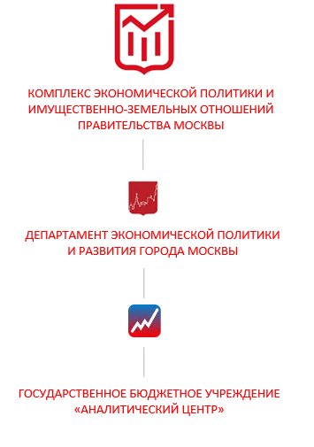
Рисунок 1. Организационная структура Комплекса (фрагмент).
В сферу деятельности Департамента экономической политики и развития города Москвы (далее - ДЭПиР) входит налоговая и бюджетная политика, закупки и тарифы, макроэкономика, формирование государственных программ города. Департамент проводит экономическую экспертизу проектов, программ, идей, которые реализуются в столице и ложатся в основу решений, принимающихся руководством города.
Подведомственные организации ДЭПиР:
  - ГБУ «Аналитический центр».
  - ГБУ «Миграционный центр».
  - ГБУ «Центр налоговых доходов».

ГБУ «Аналитический центр» (далее - ГБУ «АЦ») создано в 2013 году при Департаменте экономической политики и развития города Москвы.
Аналитический центр стал регулировать вопросы автоматизации и внедрения систем менеджмента качества, анализа и контроля принятия управленческих решений в части адресной инвестиционной программы, сопровождения Москвы в международных рейтингах, оптимизации систем закупок, разработки, поддержания и обновления баз данных и информационных систем города Москвы.
11 февраля 2020 года, на базе ГБУ «АЦ» создан Проектный офис № 8 «Совершенствование систем и процессов управления».
Стратегической целью этого подразделения стал регулярный анализ пригодности, эффективности и результативности, действующих в КЭПиИЗО систем менеджмента качества, разработка и рассмотрение проектов по улучшению деятельности и процессов систем менеджмента качества, поиск новых методов, решений в рамках применения систем менеджмента качества, унификация процессов в КЭПиИЗО.
Оценка уровня зрелости системы управления процессами на момент начала проекта показала, что ситуация характеризуется:
- ярко-выраженным функциональным взглядом на управление у руководителей и специалистов;
- отсутствием сквозных процессов;
- низкой вовлеченностью руководителей;
- отсутствием стимулирования руководящего состава на соблюдение сроков и качественное выполнение процессов и проектов.

БИЗНЕС-КОНТЕКСТ

В целом, развитие системы управления процессами в рамках системы менеджмента качества шло по дорожной карте, приведенной на рисунке 2.
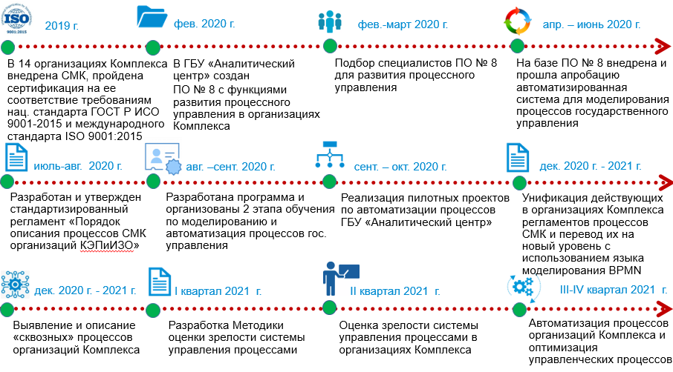
Рисунок 2. Дорожная карта.
В процессе развития возникла необходимость усовершенствования системы работы с процессами в плане описания, автоматизации, регламентации, т.к. в существующих регламентах старого формата схемы рисовались не в стандартной нотации, они не являлись единым понятным способом передачи информации о процессах и не могли быть использованы для подготовки автоматизированных процессов. В связи с этим в июле 2020 года был инициирован проект «Разработка, регламентация и автоматизация системы работы с процессами организаций Комплекса экономической политики и имущественно-земельных отношений Правительства Москвы».
Целью порядка описания процессов стало внедрение единых стандартов описания процессов системы менеджмента качества в организациях КЭПиИЗО, определение требований к методологии описания процессов, моделирование процессов с использованием системы автоматизированного управления процессами, а также подготовка их к автоматизации. Данный документ стал обязательным для применения во всех организациях Комплекса.
Порядок разработан в соответствии с требованиями:
- ГОСТ Р ИСО 9001 (ISO 9001:2015).
- ISO/IEC 19510:2013(E) Information technology — Object Management Group Business Process Model and Notation Описание стандарта BPMN.
Структура Порядка приведена в Приложении 1.

БИЗНЕС-ПРОЦЕСС

Цели проекта

Целями проекта «Разработка, регламентация и автоматизация системы работы с процессами организаций Комплекса» стали:
  - Рост эффективности деятельности органа исполнительной власти (далее - ОИВ) Комплекса.
  - Повышение прозрачности управленческих процессов.
  - Сокращение сроков исполнения поручений.
  - Рост исполнительской дисциплины.

Порядок описания процессов

Процесс «Порядок описания процессов организаций КЭПиИЗО» разработан как вспомогательный процесс, т.е. предназначен для обеспечения выполнения основных процессов (оказание услуг населению).
Структура документа «Порядок описания процессов СМК организаций Комплекса» представлена в Приложении № 1.
Данная разработка является шаблоном для всех инициируемых процессов по описанию процессов, с заранее фиксированной последовательностью действий.
Результатами выполнения процесса являются:
- сформированное задание для участников рабочей группы по описанию процесса;
- проведение обучения участников рабочей группы;
- корректно сформированная графическая схема процесса и результаты анализа процесса «Как есть»;
- корректно сформированная графическая схема процесса и результаты анализа процесса «Как должно быть»;
- согласованный и утвержденный заказчиком регламент процесса.
- согласованные технические требования по модели процесса;
- введенный в эксплуатацию процесс в системе автоматизированного управления процессами.
В рамках разработанного Порядка, мы стандартизировали требования к формированию процессов в нотации BPMN.
Пример схемы процесса до внедрения Порядка приведен на рисунке 3.
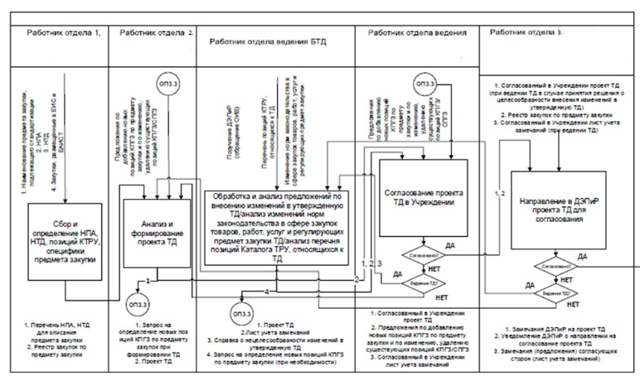
Рисунок 3. Схема процесса до внедрения Порядка

Схема является сложной для восприятия, на ней присутствуют множественные пересечения шагов процесса и отсутствует последовательность в иерархии должностей участников процесса.

Пример схемы процесса после внедрения Порядка приведен на рисунке 4.
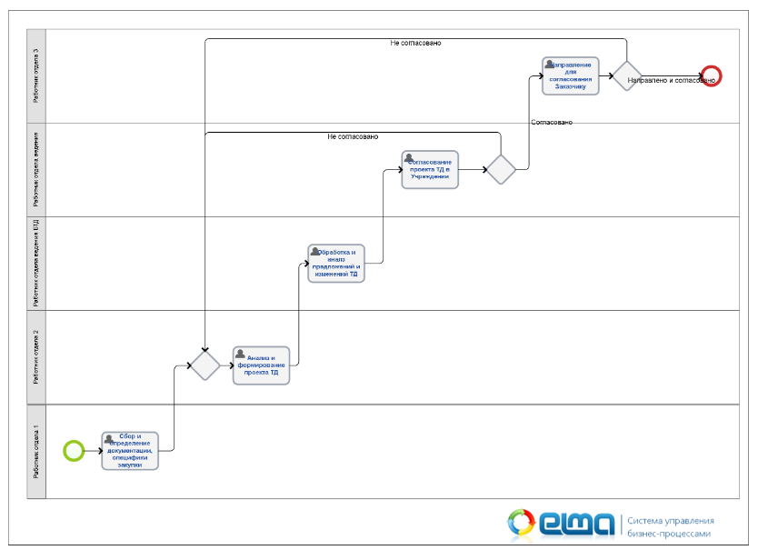
Рисунок 4. Схема процесса после внедрения Порядка

Схема проста к восприятию, последовательность шагов наглядно отображена, отсутствуют пересечения и иерархия четко выражена.

Автоматизация процессов работы с процессами

Схема верхнего уровня автоматизированного процесса представлена на рисунке 5.
Процесс верхнего уровня разделен на ряд подпроцессов:
  - Подготовка к работе по описанию процесса.
  - Обучение участников рабочей группы.
  - Описание процесса "Как есть".
  - Описание процесса "Как должно быть".
  - Подготовка к автоматизации процесса.
  - Разработка автоматизированного процесса.
  - Формирование регламента процесса.
При автоматизации данного процесса использовалась нотация BPMN 2.0, утвержденная в Порядке.
Декомпозиция первого уровня на примере блока «Подготовка к работе по описанию процесса» представлена на рисунке 6.

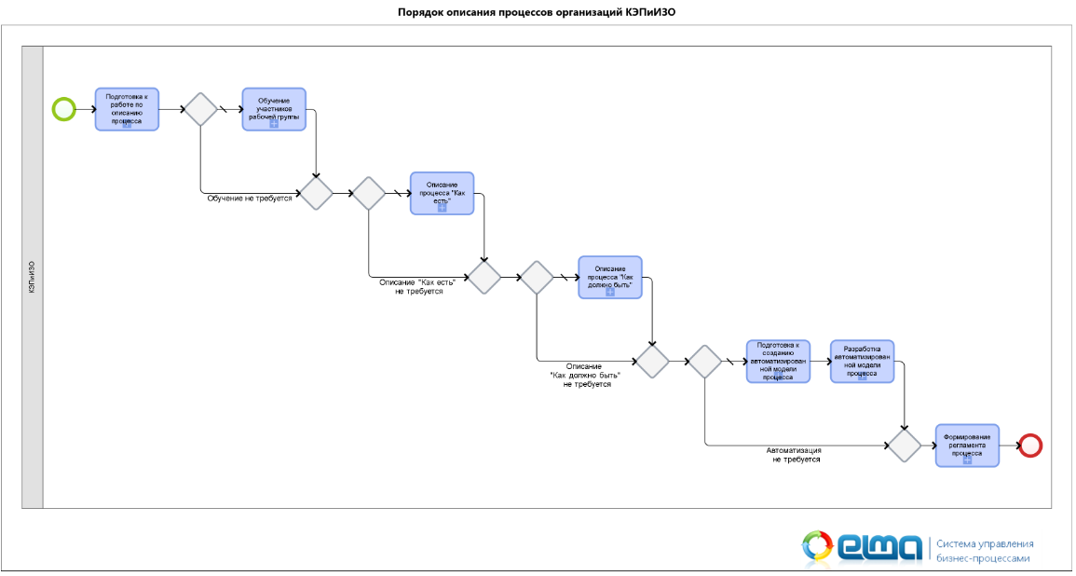
Рисунок 5. Схема верхнего уровня «Порядок описания процессов организаций КЭПиИЗО»

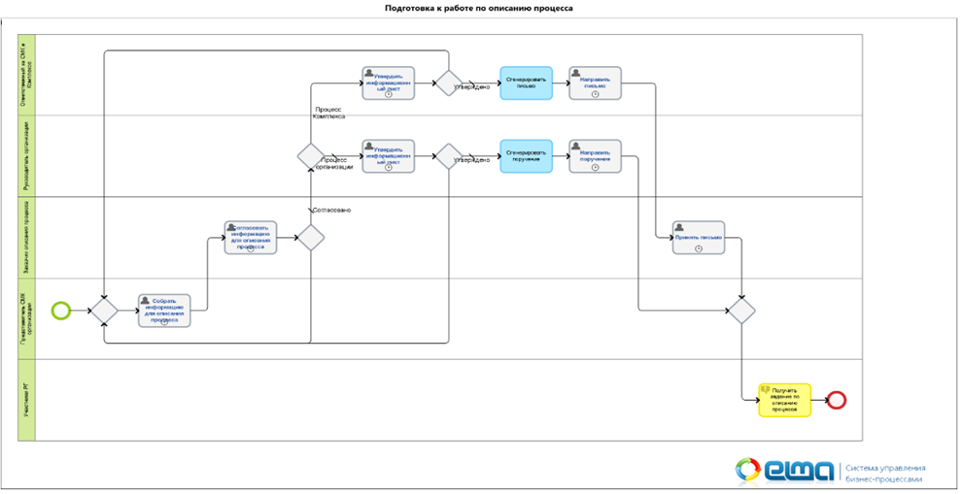
Рисунок 6. Декомпозиция первого уровня

Зачастую, при описании процесса вручную, часть необходимых и важных данных теряется.
В ходе исполнения автоматизированного процесса, ответственный за задачу заполняет поля (паспорт процесса, чек-листы контроля качества и другие), которые являются обязательными к заполнению. Таким образом, происходит внесение всех необходимых данных и прикрепление обязательных документов для оформления регламента.
Примеры, формирующихся задач в системе, приведены ниже на рисунках 7 и 8.
На этапе сбора информации для описания процесса происходит заполнение основных полей. Поля, отмеченные «*» являются обязательными для заполнения.
На этапе согласования происходит анализ подготовленной информации заказчиком. Возможны два варианта завершения задачи, либо «Согласовано» и процесс движется дальше по маршруту, либо «Отклонено» и происходит возврат на доработку инициатору процесса. Для корректного внесения изменений в случае отклонения исполнитель обязан указать комментарий.

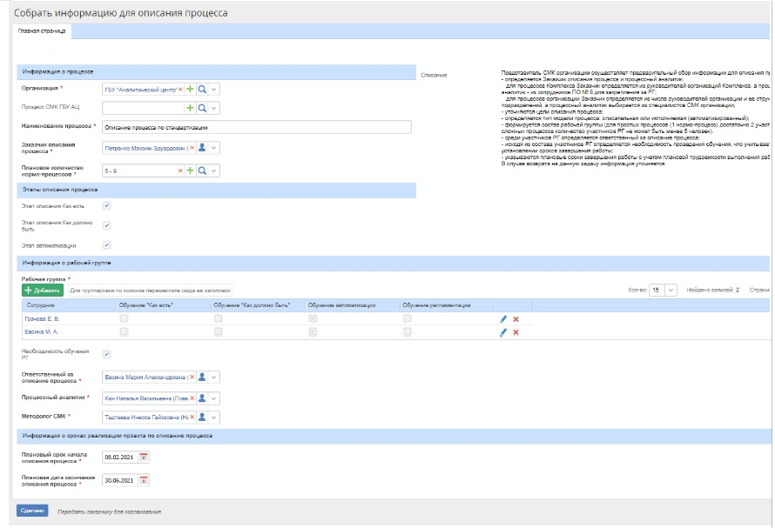
Рисунок 7. Форма задачи «Собрать информацию для описания процесса»
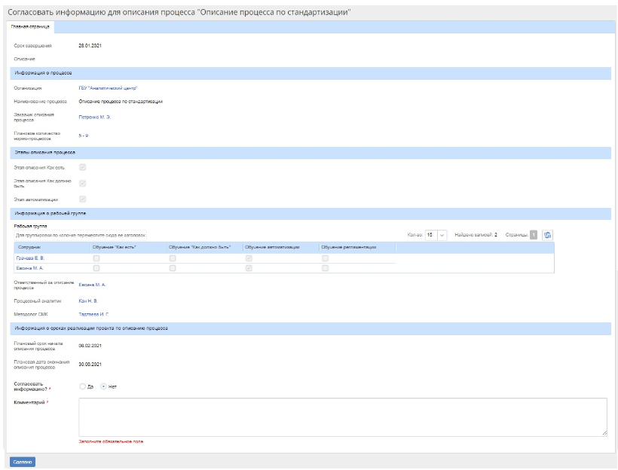
Рисунок 8. Форма задачи «Согласовать информацию для описания процесса»

Разработка архитектуры процессов. Сквозные процессы.

Сотрудниками Проектного офиса №8 проводится работа по формированию архитектуры процессов. Выделены функциональные структурные процессы, на базе которых определены и созданы сквозные процессы в системе ELMA.

Целями выявления сквозных процессов являются:
- Совершенствование взаимодействия организаций Комплекса.
- Выстраивание эффективного взаимодействия в рамках процессов Комплекса, участниками которых являются несколько организаций.
- Определение ответственных за предоставление входных/выходных продуктов процессов взаимодействия.

Таким образом, в результате проделанной работы, организации Комплекса стали рассматриваться как взаимодействующие, а не отдельно функционирующие структуры. Также произошло повышение уровня зрелости процессного управления Комплекса.
За IV квартал 2020 г выполнена разработка схем 6 сквозных процессов организаций Комплекса.
На рисунке 9 приведен пример схемы сквозного процесса.

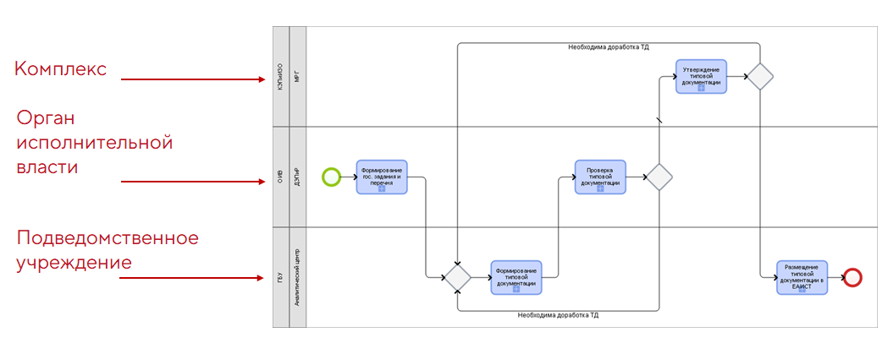
Рисунок 9. Схема сквозного процесса

Разработка целей и показателей для управления процессами

Одним из этапов проекта стал переход на единую систему целеполагания и показателей деятельности в организациях Комплекса, целью которой является:
  - внедрение в организациях Комплекса системы управления целями;
  - формирование системы премирования для мотивации достижения целей, распределенных по направлениям и целям, характеризующих деятельность организаций;
  - определение уровня и оценка достигнутых результатов работы.

Для этого сформулированы цели Комплекса и декомпозированы до уровня исполнителей, разработана система целеполагания (до уровня начальника Управления), разработаны показатели (до уровня сотрудника), позволяющие определить степень достигнутых органом исполнительной власти результатов работы и произвести оценку этих результатов.

Карта целей Комплекса представлена на рисунке 10:
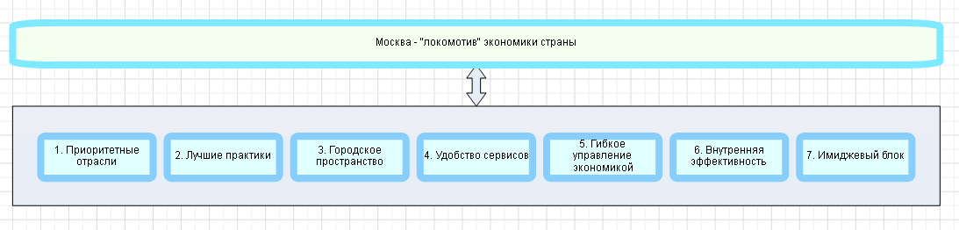
Рисунок 10. Карта целей Комплекса

Декомпозиция целей Комплекса приведена на рисунке 11.

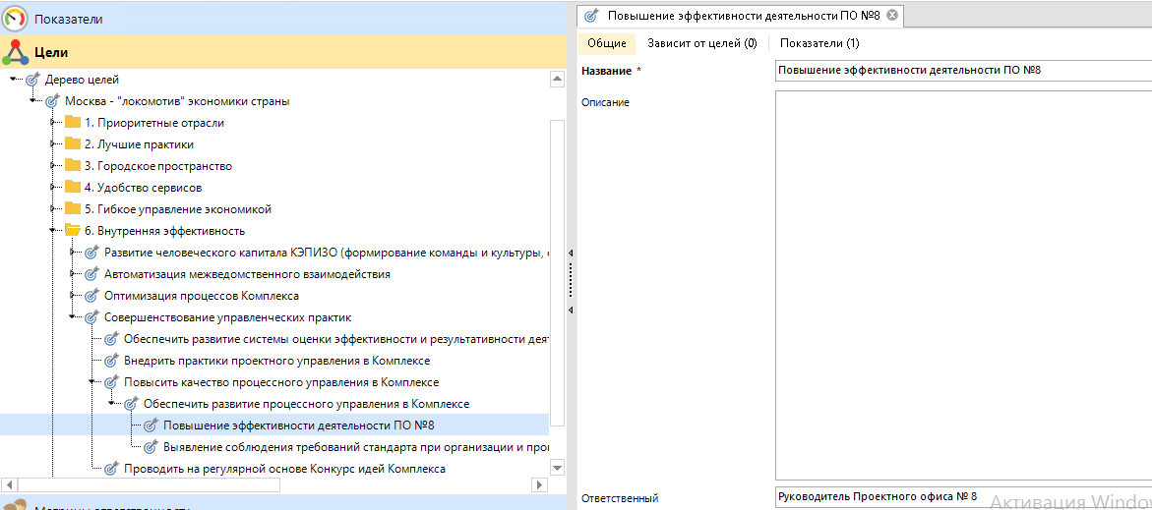

Рисунок 11. Декомпозиция целей Комплекса

Цель «Повышение эффективности деятельности ПО №8» характеризуется показателем «Доля автоматизированных процессов от установленного плана», который в свою очередь привязан к сотрудникам. Также в дополнительных атрибутах показателя можно увидеть его периодичность и привязку к процессам либо к проектам.

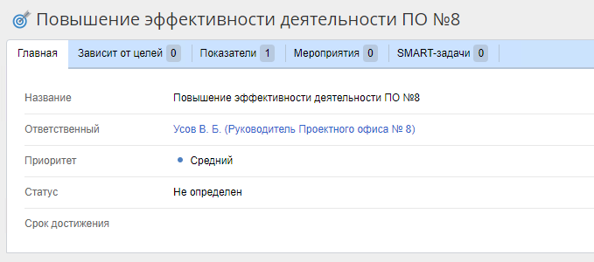

Рисунок 12. Паспорт цели

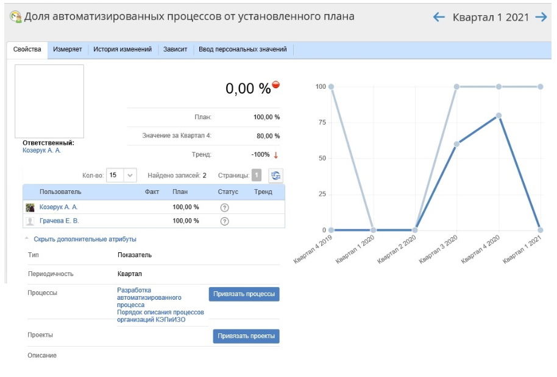
Рисунок 13. Паспорт показателя

Ключевые результаты проекта

Ключевым результатом проекта является создание системы работы, обеспечивающей проектирование, регламентацию и автоматизацию процессов с высоким уровнем эффективности и качества.
В качестве преимуществ проекта следует выделить:
    - Четкое разделение зон ответственности каждого сотрудника в рамках процесса.
    - Выявление и исключение операций, которые не добавляют ценности процессу: повторы, излишние согласования, возвраты и т.д.
    - Полная подготовка процессов к их автоматизации.

Участники проекта:
- Руководитель ПО № 8 ГБУ «АЦ»
- Сотрудники отдела анализа и методологического обеспечения ПО № 8 ГБУ «АЦ».
- Сотрудники отдела аудита и совершенствования процессов Комплекса ПО № 8 ГБУ «АЦ».
- Представители СМК организаций Комплекса.

ИННОВАЦИОННОСТЬ

Уникальность проекта заключается в комплексности видения описания процесса «Порядок описания процессов Комплекса», включающее в себя, с одной стороны, методический подход по управлению процессами, с другой - проектное управление, а с третьей - автоматизацию работы по описанию, анализу и регламентации процесса.
Такое решение существенно упростило и ускорило работу по описанию, анализу, оптимизации, регламентации и автоматизации процессов Комплекса.

ТРУДНОСТИ

Основными трудностями для нас стали:
- ярко-выраженный функциональный взгляд на управление;
- отсутствие сквозных процессов;
- отсутствие необходимых знаний о процессном управлении у сотрудников организаций;
- длительное согласование Порядка;
- выбор решения для автоматизации;
- распределение зон ответственности.

Мы сформулировали для себя и организаций Комплекса следующие выводы. Необходимо:
  - Совершенствовать процессную архитектуру.
  - Выделить сквозные процессы, назначить владельцев.
  - Определить цели и показатели для управления сквозными процессами.
  - Собрать команду заинтересованных профессионалов для оптимизации и автоматизации сквозных процессов.
  - Обучить сотрудников организации принципам процессного подхода.
  - Продемонстрировать и донести выгоды от внедрения процессного подхода для руководящего состава, а также непосредственных участников процесса.

РЕЗУЛЬТАТЫ

Результаты проекта «Разработка, регламентация и автоматизация системы работы с процессами организаций Комплекса экономической политики и имущественно-земельных отношений Правительства Москвы»:
- Разработан, утвержден и полностью автоматизирован «Порядок описания процессов СМК организаций Комплекса».
- Разработан учебный курс «Моделирование, анализ, регламентация и автоматизация процессов государственного управления» и проведено обучение руководителей по использованию Порядка.
- Разработан Модуль 1 дистанционного учебного курса (из 7 модулей) по программе «Управление процессами в организациях Комплекса».
- Заинтересованные участники процесса имеют возможность видеть всю информацию по описываемому процессу на каждом этапе в любой момент времени.
- Выполнена автоматизация трех процессов.
- Разработана методика оценки зрелости системы управления процессами. Проведена оценка Государственного бюджетного учреждения «Аналитический центр» (далее – ГБУ «АЦ»).
- Разработана система целеполагания и показателей деятельности в организациях Комплекса
- Разработана архитектура процессов: выделены функциональные и структурные процессы, на базе которых определены и созданы сквозные процессы в системе ELMA.

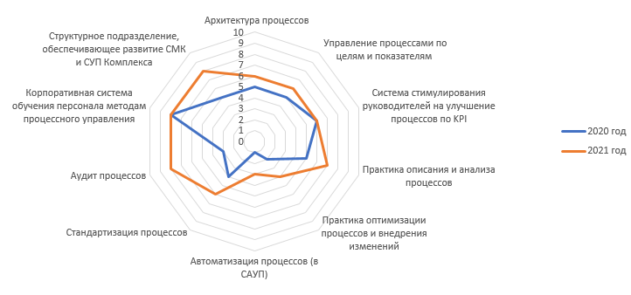
Рисунок 14. Итоги оценки зрелости СУП ГБУ «АЦ»

Кроме того, в рамках деятельности Проектного офиса №8, были разработаны 9 регламентов, обязательных для применения всеми организациями Комплекса (преимущественно вспомогательные процессы): порядок описания процессов СМК, оценка персонала, обучение персонала, подбор персонала, формирование кадрового резерва ОИВ, премирование персонала, бюджетное планирование, управление закупками, кадровое сопровождение в организациях КЭПиИЗО.
Также нами было получено несколько отзывов от руководящего состава.
Багреева Мария Андреевна
Заместитель руководителя Аппарата Мэра и Правительства Москвы
«Определение деятельности Комплекса как единой системы процессов, зачастую – взаимосвязанных, позволяет нам эффективно управлять этой системой: регламентировать, оптимизировать, планировать и контролировать показатели результативности каждого из процессов для последующего улучшения и развития».

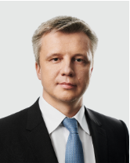 | Пуртов Кирилл Сергеевич  Министр Правительства Москвы, руководитель  Департамента экономической политики и развития города Москвы  «Применение процессного подхода при централизации бухгалтерий позволило рассматривать процесс как набор взаимосвязанных задач, при этом с возможностью выделения функционала каждого исполнителя-участника процесса. С помощью процессного подхода была определена точная последовательность действий, направленная на получение заданного результата».
Тетушкин Дмитрий Николаевич
Заместитель руководителя
Департамента экономической политики и развития города Москвы
«Работа, выполняемая по процессному управлению сотрудниками ГБУ «Аналитический центр», высоко оценена и является неотъемлемой частью развития и внедрения системы процессного управления для реализации целей по повышению прозрачности управленческих процессов и эффективности деятельности организаций Комплекса».

ИНФОРМАЦИОННЫЕ ТЕХНОЛОГИИ

При выборе программного обеспечения определяющими стали следующие требования:
  - возможность моделирования бизнес-процессов;
  - возможность исполнения процессов;
  - возможность сбора значений метрик, расчет KPI процесса (показателя качества исполнения процесса) и сравнение с целевым показателем;
  - хранение метрик и KPI процессов, данных о владельцах процессов, данных об участниках процессов, отображение взаимосвязей между процессами;
  - целеполагание – возможность формирования целей и контроля достижения результатов;
  - возможность постановки задач сотрудникам;
  - управление проектами.
В результате изучения рынка BPM-систем на предмет соответствия поставленным требованиям, была выбрана система управления бизнес-процессами ELMA, позволяющая построить эффективное взаимодействие сотрудников и контролировать их деятельность с целью повышения производительности.
Для наилучшего достижения целей проекта привлекались сотрудники вендора, для настройки целей и показателей в системе ELMA.

Приложение 1.

Содержание
1. | Область применения
2. | Нормативные ссылки
3. | Термины, определения и сокращения
4. | Описание процесса
4.1. | Подготовка к работе по описанию процесса
4.2. | Обучение участников рабочей группы
4.3. | Описание процесса «Как есть»
4.4. | Описание процесса «Как должно быть»
4.5. | Подготовка процесса к созданию автоматизированной модели процесса
4.6. | Разработка автоматизированной модели процесса
4.7. | Формирование регламента процесса
5. | Документированная информация
6. | Порядок внесения изменений
Приложение 1. |  | Паспорт процесса
Приложение 2. |  | Матрица ролей для описания процессов
Приложение 3. |  | Технические требования к описанию процесса
Приложение 4. |  | Чек-лист контроля качества графической схемы процесса
Приложение 5. |  | Требования к формулировкам процессов
Приложение 6. |  | Форма Информационного листа для описания процесса
Приложение 7. |  | Форма описания контекста процесса
Приложение 8. |  | Форма презентации по описанию процесса «Как есть»
Приложение 9. |  | Форма презентации по описанию процесса «Как должно быть»
Приложение 10. |  | Форма регламента
Приложение 11. |  | Форма Технического задания на автоматизацию моделирования процессов
Приложение 12. |  | Чек-лист контроля качества ТТ по моделированию процессов
Приложение 13. |  | Форма протокола приемки автоматизированной модели процесса
Приложение 14. |  | Чек-лист проверки проекта регламента процесса

